CONICMOVE01BR ЗАПАСНЫЕ БЕРУШИ ДЛЯ НАГОЛОВНОГО КРЕПЛЕНИЯ CONICMOVE01
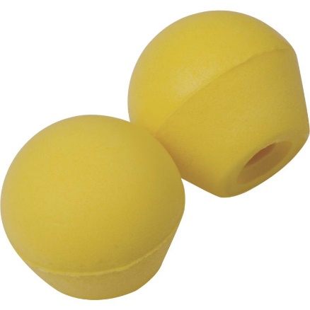

Цвет: желтый
СПЕЦИФИКАЦИЯ
Запасные полиуретановые беруши для наголовного крепления CONICMOVE01. В упаковке – 10 пар берушей.

